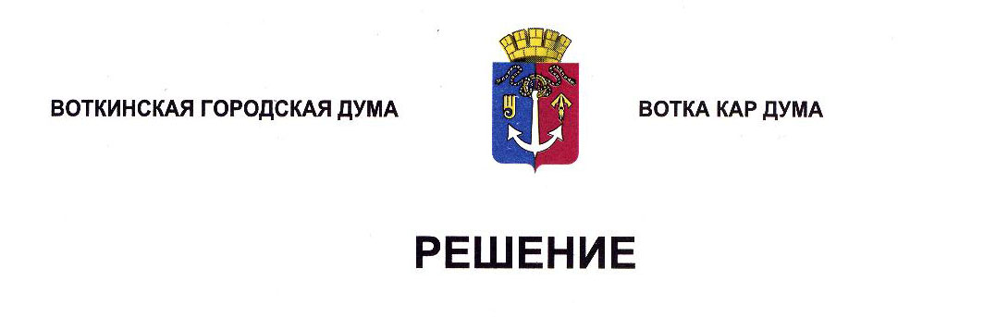

От 26 февраля 2025 года № 472-РП

О законодательной инициативе по внесению

изменений в статью 9 [Закон](consultantplus://offline/ref=D898EA36CAC1FC2D43E8CB84EFC6FA1F9D85388BBB29FE13A9AB0F84F2AF67BEBCt8M)а Удмуртской Республики

«О муниципальной службе в Удмуртской Республике»

Руководствуясь Федеральным законом от 6 октября 2003 года № 131-ФЗ «Об общих принципах организации местного самоуправления в Российской Федерации», статьей 37 Конституции Удмуртской Республики, Регламентом Государственного Совета Удмуртской Республики, Уставом муниципального образования «Город Воткинск», Дума решает:

1. Внести в Государственный Совет Удмуртской Республики в порядке законодательной инициативы проект Закона Удмуртской Республики «О внесении изменений в статью 9 Закона Удмуртской Республики «О муниципальной службе в Удмуртской Республике» (прилагается).

2. Поручить Председателю Воткинской городской Думы А.Д. Пищикову представлять в Государственном Совете Удмуртской Республики проект Закона Удмуртской Республики «О внесении изменений в статью 9 Закона Удмуртской Республики «О муниципальной службе в Удмуртской Республике».

3. Настоящее Решение разместить в сетевом издании «Официальные документы муниципального образования «Город Воткинск».

Председатель Воткинской

городской Думы А.Д. Пищиков

Проект

ЗАКОН

УДМУРТСКОЙ РЕСПУБЛИКИ

**О внесении изменений в статью 9 Закона Удмуртской Республики**

**«О муниципальной службе в Удмуртской Республике»**

Принят Государственным Советом

Удмуртской Республики «____»________ 2025 года

**Статья 1**

Внести в статью 9 Закона Удмуртской Республики от 20 марта 2008 года № 10-РЗ «О муниципальной службе в Удмуртской Республике» (Собрание законодательства Удмуртской Республики, 2008, № 17; Известия Удмуртской Республики, 2009, 30 июля; Официальный сайт Главы Удмуртской Республики и Правительства Удмуртской Республики (www.udmurt.ru), 2016, 8 июля, № 02080720161653; 2024, 6 декабря, № 02261220242198) следующие изменения:

1) часть 1 дополнить следующим предложением: «Должностной оклад и ежемесячная надбавка за классный чин составляют оклад денежного содержания муниципального служащего (далее – оклад денежного содержания).»;

2) в пункте 7 части 3 слова «должностных окладов» заменить словами «окладов денежного содержания»;

3) в части 5 слова «должностного оклада» заменить словами «оклада денежного содержания».

**Статья 2**

Настоящий Закон вступает в силу по истечении десяти дней после дня его официального опубликования.

Глава

Удмуртской Республики А.В. Бречалов

г. Ижевск

«____»_________2025 года

№____

Проект вносит

Воткинская городская Дума

Решение от 26.02.2025 № 472-РП

Председатель Воткинской

городской Думы А.Д. Пищиков